Joseph Maillet & Evalérie Vanier
Mariage: 11 Septembre 1871, Sainte Marguerite co.Terrebonne, Québec.
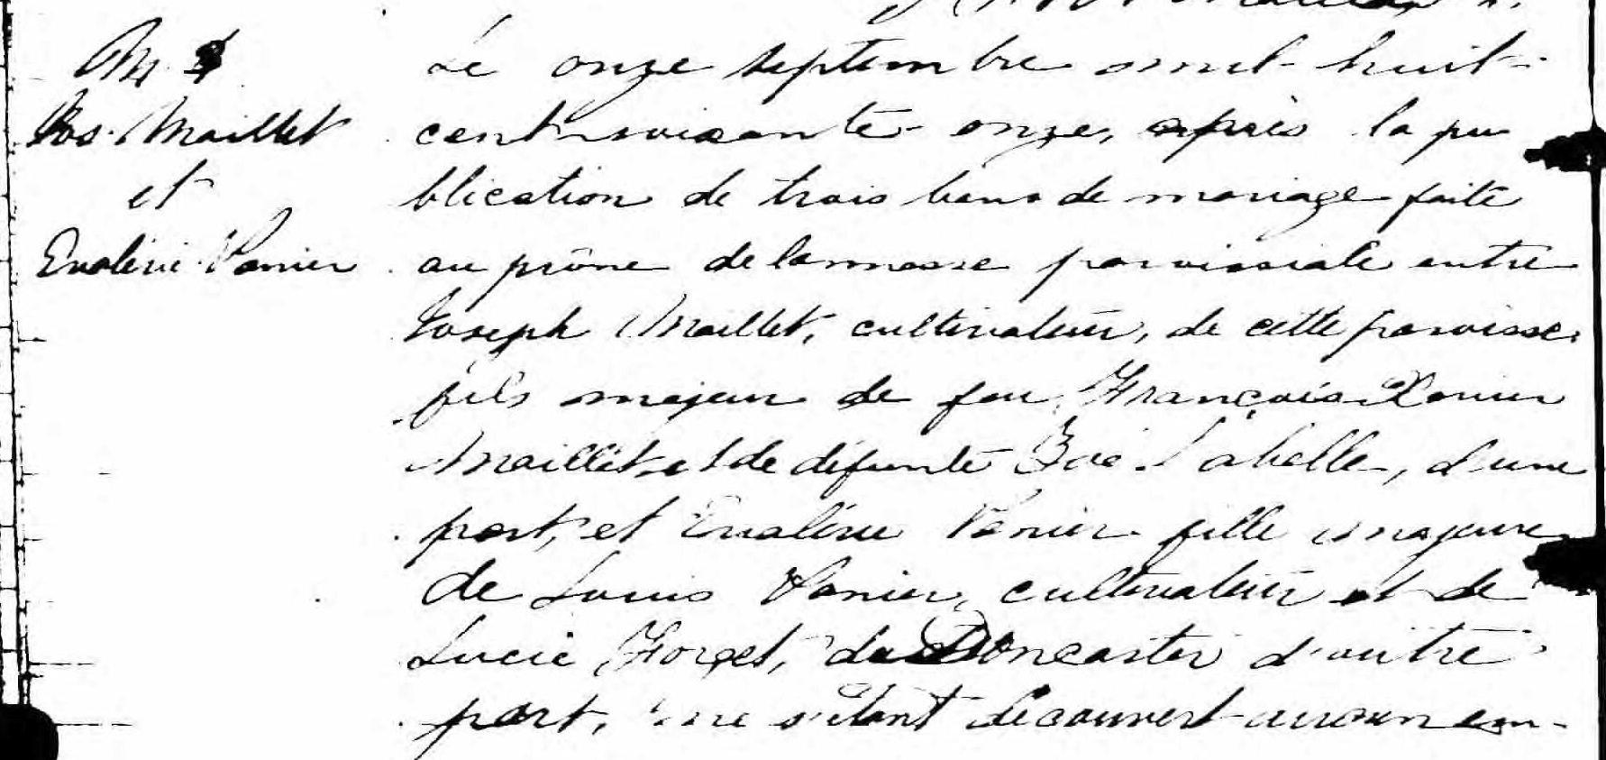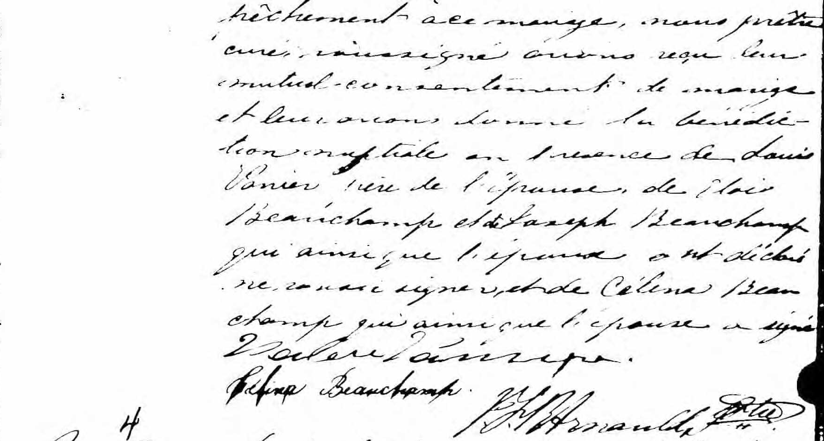

M-3 Le onze Septembre mil-huit cent soixante-onze, après la publication de trois
Joseph Maillet bans de mariage faite au prône de la messe paroissiale entre Joseph Maillet,
Et cultivateur, de cette paroisse, fils majeur de feu François Xavier Maillet et de
Evalérie Vanier défunte Zoé Labelle, d’une part et Evalérie Vanier fille majeure de Louis Vanier
cultivateur et de Lucie Forget de Doncaster d’autre part, ne s’étant découvert
aucun empêchement à ce mariage, nous prêtre curé, soussigné avons reçu
leur mutuel consentement de mariage et leur avons donné la bénédiction
nuptiale en présence de Louis Vanier, père de l’épouse, de Eloi Beauchamp
et de Joseph Beauchamp qui ainsi que l’époux ont déclaré ne savoir signer,
et de Célina Beauchamp qui ainsi que l’épouse a signée.
Valérie Vanier
Célina Beauchamp J.B.Arnauld, ptre-curé

Référence : Fond Drouin

